Capacités
La charge q sur une plaque d’un condensateur est proportionnelle à la différence de potentiel V entre les plaques du condensateur, ce qui s’exprime par
$V=\frac{q}{C}$,
où C est une constante de proportionnalité nommée capacité. C est mesurée en Farad, F, (1 farad = 1 coulomb/volt).

Si un condensateur de capacité C (en Farads), initialement chargé à un potentiel V0 (volts) est connecté à une résistance R (en ohms), un courant dépendant du temps s’établira selon la loi d’Ohm. Cette situation est illustrée par le circuit RC (résistance-condensateur) ci-dessous, lorsque le commutateur est vers le bas.

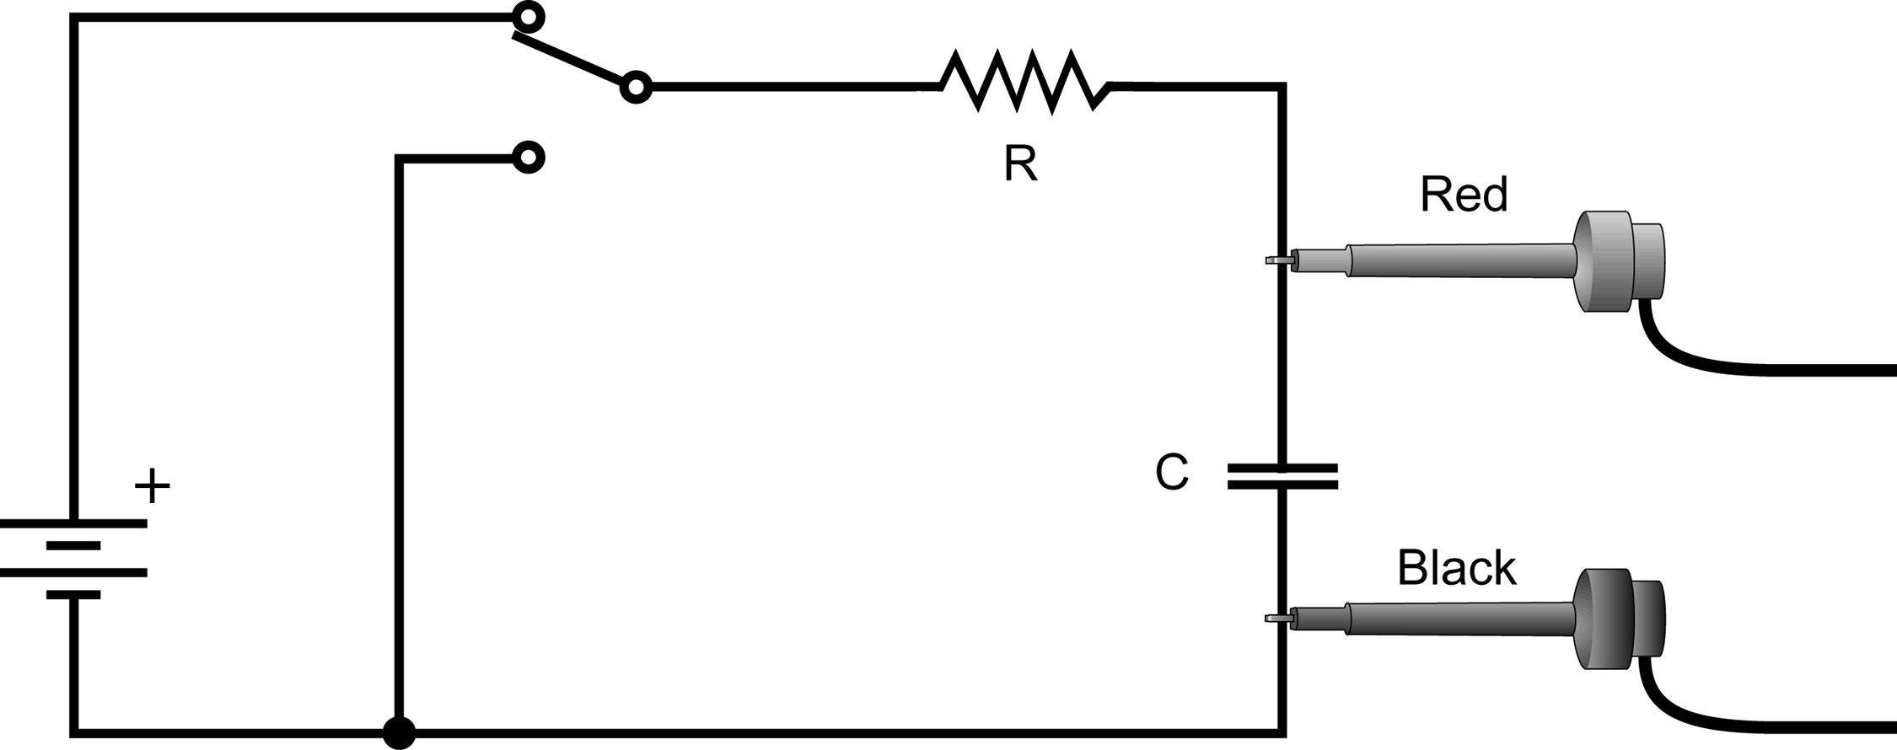
Figure 1

Au fur et à mesure que le courant circule, la charge q est réduite, diminuant la différence de potentiel entre les plaques, ce qui à son tour diminue le courant. Ce processus engendre une décroissance exponentielle du courant, modélisée par:
$$V(t)=V_{0}e^{−\frac{t}{\text{RC}}}$$

Le taux de décroissance est déterminé par le produit RC, appelé constante de temps du circuit. Une grande constante de temps signifie que le condensateur se déchargera lentement.

Lors de la charge, la différence de potentiel entre les plaques croît exponentiellement:
$$V(t)=V_{0}\left(1−e^{−\frac{t}{\text{RC}}}\right)$$
La même constante de temps RC décrit le taux de changement à la charge comme à la décharge.
objectifs
- Mesurer la constante de temps d’un circuit RC.
- Comparer celle-ci à la valeur prévue (R fois C).
- Mesurer la différence de potentiel entre les plaques d’un condensateur en fonction du temps, à la charge et à la décharge.
- Ajuster une fonction aux données. L’un des paramètres correspond à une constante de temps expérimentale.
Materiel
Power Macintosh | Condensateur non polarisé de 10-μF
LabPro | Résistances de 100-kΩ, 47-kΩ
Logger Pro | Piles ou alimentation
Sonde de tension Vernier | Commutateur
Fils de connexion

questions préalables
1. Soit une boule de verre contenant des bonbons, avec 1000 bonbons au départ. Vous passez à côté une fois par heure. Comme vous voulez que personne ne remarque que vous prenez des bonbons, vous prenez à chaque fois 10 % des bonbons restant dans la boule. Faites un graphique du nombre de bonbons restants pour les quelques premières heures.
2. Si vous enleviez 20 % des bonbons, comment le graphique changerait-il? Esquissez le nouveau graphique.
Procédure
1. Connectez le circuit comme sur la Figure 1 ci-dessus avec le condensateur de 10-μF et la résistance de 100-kΩ. Notez leurs valeurs dans le tableau des données, ainsi que les valeurs des tolérances qui pourraient être indiquées dessus.
2. Connectez la sonde de tension au Channel 1 du LabPro, et aux plaques du condensateur avec le rouge (positif) à la borne du condensateur qui est reliée à la résistance. Connectez le noir à l’autre borne du condensateur.
3. Ouvrez le fichier du dossier Experiment 27 de Physics with Computers. Un graphique apparaîtra. L’axe vertical porte la tension de 0 à 4 V, l’axe horizontal le temps de 0 à 10 s.
4. Chargez le condensateur pendant environ 30 s avec le commutateur dans la position de la Figure 1. Vous pouvez lire la tension au bas de l’écran pour voir si elle augmente. Chargez jusqu’à ce qu’elle soit constante..
5. Cliquez sur pour commencer l’acquisition des données. Dès que le graphique commence sur l’écran, basculez le commutateur pour décharger le condensateur. Votre graphique devrait montrer une fonction d’abord constante, puis décroissante.
6. Pour comparer vos données au modèle, sélectionnez les données de la décroissance uniquement; omettez la partie constante. Cliquez sur l’outil d’ajustement de courbe , et dans la boîte de sélection des fonctions, choisissez la fonction Natural Exponential,
A*exp(–C*x ) + B. Cliquez , et inspectez l’ajustement. Cliquez sur pour revenir à la fenêtre principale.
7. Notez la valeur des paramètres de l’ajustement dans le tableau des données. Remarquez que le C utilisé dans l’ajustement de la courbe n’est pas le même que le C de la capacité. Comparez l’équation de l’ajustement au modèle proposé pour la décharge du condensateur dans l’introduction
$V(t)=V_{0}e^{−\frac{t}{\text{RC}}}$
Quel est le lien entre le C de l’ajustement et la constante de temps du circuit définie dans l’introduction?
8. Imprimez le graphique de la tension en fonction du temps. Sélectionnez Store Latest Run dans le menu Data pour sauver vos données pour la suite.
9. Le condensateur est maintenant déchargé. Pour suivre le processus de charge, cliquez sur .Dès que la collecte de données commence, basculez le commutateur et laissez l’acquisition se faire
10. Cette fois ci vous comparerez vos données au modèle mathématique pour la charge d’un condensateur,
$V(t)=V_{0}\left[1−e^{−\frac{t}{\text{RC}}}\right]$
Sélectionnez les données après le début de la croissance de la tension. . Cliquez sur l’outil d’ajustement de courbe , et dans la boîte de sélection des fonctions, choisissez la fonction Inverse Exponential,
A*(1 – exp(–C*x)) + B. Cliquez , et inspectez l’ajustement. Cliquez sur pour revenir à la fenêtre principale..
11. Notez la valeur des paramètres de l’ajustement dans le tableau des données. Comparez l’équation de l’ajustement au modèle proposé pour la charge du condensateur.
12. Cachez vos premiers essais en sélectionnant Hide RunRun 1 dans le menu Data . Enlevez toute information restante en cliquant sur la boîte grise de fermeture dans les boîtes flottantes
13. Maintenant vous allez répéter l’expérience avec une résistance plus petite. Quel sera l’effet de ce changement sur la décharge, à votre avis? Connectez la résistance de 47-kΩ et répétez les étapes 4 – 11.
Tableau des données
 | Paramètres d’ajustement |  |  |  | Résistance | Capacité | Constante de temps
Essai | A | B | C | 1/C | R (Ω) | C (F) | RC (s)
Décharge 1
Charge 1
Décharge 2
Charge 2

Analyse
1. Calculez et notez dans le tableau la constante de temps à partir du produit de la résistance par la capacité.
2.Calculez et notez dans le tableau l’inverse de la constante d’ajustement C pour chaque essai. Comparez chacune de ces valeurs à la constante de temps de votre circuit.
3. Notez que les résistances et le capacités ne sont pas données comme des valeurs exactes, mais seulement comme des valeurs approximatives avec une tolérance. Sil y a un désaccord entre les deux quantités comparées dans la question 2, les tolérances peuvent-elles expliquer la différence?
4. Quel est l’effet de la diminution de la résistance sur la décharge du condensateur?
5. À quoi ressemblerait le graphique du logarithme naturel de la tension du condensateur en fonction du temps? Faites l’esquisse de votre prédiction. Montrez le Run 1 (la première décharge du condensateur) et cachez les autre. Cliquez sur l’étiquette de l’axe y et sélectionnez. ln(V). Enlevez les coches des boîtes pour la colonne Potential. Cliquez pour voir le nouveau graphique et imprimez le.
- Quelle est la signification de la pente du graphique de ln(V) en fonction du temps pour la décharge?
Extensions
1. Quel pourcentage de la tension initiale reste-il après une constante de temps? Et deux? Et trois?
2. Utilisez le système de sondes de courant et de tension Vernier pour mesurer simultanément le courant à travers la résistance et la tension du condensateur. Quel est le lien entre eux?
3. À la place d’une résistance, utilisez une ampoule de lampe de poche. Pour qu’elle éclaire durant un temps perceptible, utilisez un gros condensateur (environ 1 F). Prenez les données et expliquez la forme de la courbe.
4. Essayez avec des résistances et des condensateurs de valeur différente et observez comment les courbes de décharge se modifient.
5. Essayez avec deux condensateurs de 10-μF en parallèle. Prévoyez ce qui arrivera à la constante de temps. Répétez la mesure de décharge et déterminez la constante de temps du nouveau circuit avec un ajustement de courbe.
6. Essayez avec deux condensateurs de 10-µF en série. Prévoyez ce qui arrivera à la constante de temps. Répétez la mesure de décharge et déterminez la constante de temps du nouveau circuit avec un ajustement de courbe.

